社團法人中華民國水上救生協會
113年度第2期Ｃ級水上救生教練講習會暨專業進修課程

一、依 據：教育部「特定體育團體建立運動教練資格檢定及管理辦法」及本會「113年度辦理教練資格檢定及管理實施計畫」規定辦理。
二、目 的：提高我國水上救生教練素質，培養水上救生教練人才，提升我國水上救生技術水準。
三、指導單位：教育部體育署、中華民國體育運動總會
四、主辦單位：社團法人中華民國水上救生協會
五、講習日期：113年9月21日（星期六）至22日（星期日）兩天。
講習會日程表如附件。
六、研習方式：採用Google meet視訊研習課程，請事先申請好個人google帳號。
七、報名資格：
(一)年滿二十歲以上。
(二)高級中等以上學校畢業。
(三)品行端正無不良紀錄者，檢附最近一個月內核發之無違反警察刑事紀錄證明。
(四)嫻熟水上救生規則。
(五)能連續游50公尺障礙游泳者，佐證方式如下：
※請於報名時檢附個人錄影檔案供檢核，影片內容應具以下影像規定供核實。
1.依規則於50公尺游泳池進行檢測為原則。
2.影片開始：應在陸上持有清晰身分證於臉旁之近照。
3.50公尺障礙游泳：應在出發跳台上出發，並全程近距離連續跟拍全身之游進過程，不可停或間斷，請用泳池邊道錄影。
4.抵終點：跟拍抵達終點後，應有清晰的臉部近照。
(六)附身分證影本。
八、講習費用：
(一)參加講習會新臺幣3,200元。
(二)參加專業進修課程6小時（9月21日8：00～14：00）新臺幣600元。
九、講習名額：講習會報名滿25人開班，未達開班人數另行通知取消或延期。
十、報名手續：
(一)自即日起至113年9月2日（星期一）止。
(二)請至本會官網http://www.ctwlsa.org.tw/f1.php「線上報名」專區，填具各項個人資料，並上傳「身分證正反面影本」及「彩色半身照片」。
(三)請於113年9月2日（星期一）前，將「最近一個月內核發之無違反警察刑事紀錄證明」及講習費3,200元整，以匯款（本會郵政專戶：板橋漢生郵局，郵局代號：700，局號：0311234，帳號：0290718，戶名：社團法人中華民國水上救生協會）或郵政匯票限時掛號郵寄：22050新北市板橋區文化路1段285巷40號2樓「中華民國水上救生協會收」，以郵戳為憑，逾期不予受理（協會電話02-2331-9611）。
(四)報名聯絡人：協會饒先生，電話：0932-943281。
(五)請事先申請好google帳號，線上Google meet視訊研習課程連結，於研習會前一天公布在Line群組，報名後請加入以下Line群組。
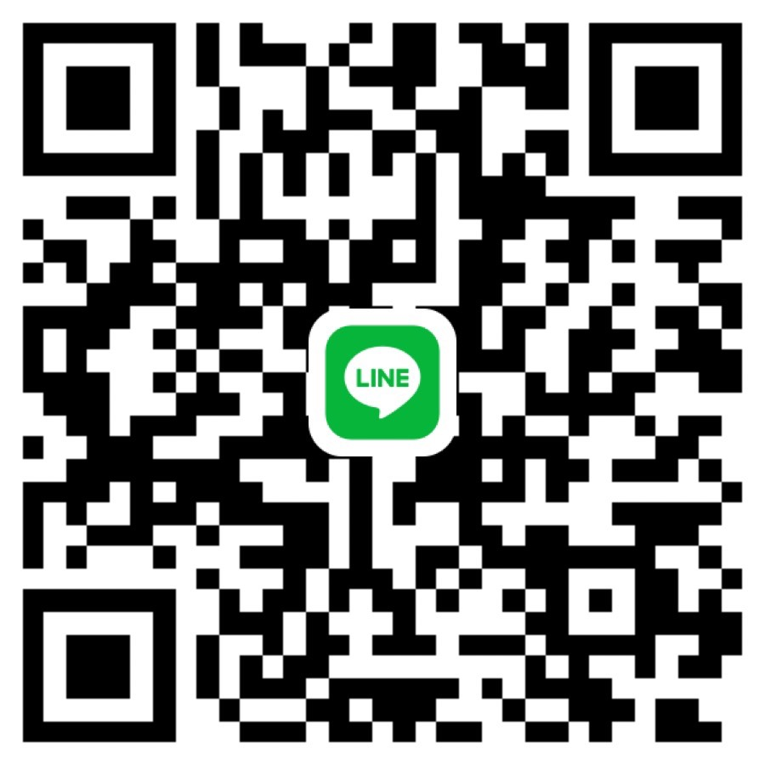
研習會QR Code
十一、附註：
(一)報名前請先詳閱本辦法之各項條款，經報名繳費後即視為同意本辦法之各項條款規定，不得異議，報名後請加入Line群組，各項研習相關知訊，將於Line群組中公布。
(二)google帳號名稱，應以個人「中文姓名」登錄，請準時參加研習，每節課依規定於線上簽到及簽退，並於最後一節課開視訊鏡頭拍大合照。
(三)本講習會辦法及相關資料，請上「社團法人中華民國水上救生協會」網站http://www.ctwlsa.org.tw/查詢。
(四)本講習會不提供紙本研習手冊，僅提供電子檔手冊供學員下載，並請學員自備筆記本及筆。
(五)講習期間未參加學科或術科測驗或缺課者，將不發給合格證書。
(六)學科測驗採用線上Google表單進行檢測，達八十分以上為及格；術科測驗標準：能連續游50公尺障礙游泳，考評成績達八十分以上者為及格，請學員於報名時提供個人錄影檔案供檢核。
(七)參加本講習會所填之個人資料，同意僅供本講習會相關用途使用。
(八)退費標準：
1.於開課日前7天（含）退還報名費90%。
2.於開課日前6天（含）恕不接受任何理由退費，未報到上課者視同放棄不退費。
3.因天災或法令修改等不可抗拒因素停課，或未達開班人數取消開班，全額退費。
(九)本辦法依「教育部體育署」與「中華民國體育運動總會」C、B、A三級教練證照規定辦理。
十二、本辦法陳教育部體育署核定後實施。
社團法人中華民國水上救生協會
【附件】
113年度第2期Ｃ級水上救生教練講習會暨專業進修課程日程表(暫定)
日期：113年9月21日（星期六）至22日（星期日）。
※Google meet視訊研習課程，請事先申請好個人google帳號。
時 間 | 9月21日  （星期六） | 9月22日  （星期日）
7：50～8：00 | 線上簽到 | 線上簽到
8：00～8：50 | 運動禁藥 | 運動團隊經營管理
9：00～9：50 | 性別平等教育 | 運動團隊經營管理
10：00～10：50 | 兒少運動訓練注意事項 | 運動營養學
11：00～11：50 | 運動防護與急救 | 運動營養學
11：50～12：10 | 午 餐
12：10～13：00 | 水上救生運動  沿革及其發展現況 | 障礙游泳與接力
13：10～14：00 | 水上救生運動術語  （專業外語） | 假人救生與接力
14：10～15：00 | 運動生物力學 | 混合救生與接力
15：10～16：00 | 運動生物力學 | 拋繩救生
16：10～17：00 | 運動選才學 | 沙灘競賽
17：10～18：00 | 運動選才學 | 海浪游泳與救援浮標救生
18：00～18：20 | 晚 餐
18：20～19：10 | 體能測驗、評估及訓練 | 救生板與救生橇
19：20～20：10 | 體能測驗、評估及訓練 | 鐵人賽
20：20～21：10 |  | 學科測驗  (採線上Google表單檢定)
21：20～22：10 |  | 術科測驗  (報名時檢附佐證影片或參加測驗)

